TBR/U4-CG Bedienelement 4-fach mit RTR Konfigurierbares Gerät
Busch-Jaeger

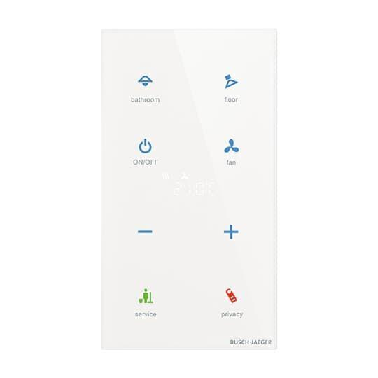Eigenschaften
GTIN:
4011395297322
HAN:
2CKA006300A1648

